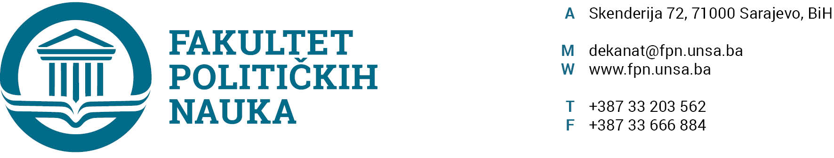

U skladu sa članom 126. Zakona o visokom obrazovanju („Službene novine Kantona Sarajevo“ br.33/2017, 35/20 i 40/20) sekretar Fakulteta daje
STRUČNO MIŠLJENJE
Na Prijedlog Odluke o prihvatanju Izvještaja o ocjeni magistarskog rada i zakazivanju javne odbrane
Prijedlog Odluke o prihvatanju Izvještaja o ocjeni magistarskog rada i zakazivanju javne odbrane kandidata NERMINE NUKIĆ, pod naslovom: „ULOGA UREDA ZA REVIZIJU INSTITUCIJA U SISTEMU SIGURNOSTI BOSNE I HERCEGOVINE" koji je sačinila Komisija u sastavu:
- Prof. dr. Mirza Smajić, predsjednik
- Prof. dr. Zlatan Bajramović, mentor/član,
- Doc. dr. Emir Vajzović, član,
- Doc. dr. Selma Ćosić, zamjenik člana.

Nije u suprotnosti sa članom 104. Statuta Univerziteta u Sarajevu i članovima 70. i 71. Zakona o visokom obrazovanju („Službene novine Kantona Sarajevo“ br.33/2017, 35/20 i 40/20).

SEKRETAR FAKULTETA
______________________
Umihana Mahmić
Sarajevo, 08.07.2021. godine

Dostaviti:
1. Vijeću FPN;
2. a/a

U skladu sa članom 126. Zakona o visokom obrazovanju („Službene novine Kantona Sarajevo“ br.33/2017, 35/20 i 40/20) sekretar Fakulteta daje

STRUČNO MIŠLJENJE
Na Prijedlog Odluka o usvajanju teme kandidata, imenovanju mentora i Komisije za ocjenu i odbranu magistarskog rada (STUDIJ 4+1)
Prijedlog Odluka o usvajanju teme kandidata, imenovanju mentora i Komisije za ocjenu i odbranu magistarskog rada (STUDIJ 4+1) sljedećih kandidata:
- Irene Marelja;
- Edina Fazlića;
- Vejseli Bekima;
- Amile Kovač;
Nije u suprotnosti sa članom 135. stav (3) Zakona o visokom obrazovanju („Službene novine Kantona Sarajevo“ br.33/2017,35/20 i 40/20).

SEKRETAR FAKULTETA
______________________
Umihana Mahmić
Sarajevo, 08.07.2021. godine

Dostaviti:
1. Vijeću FPN;
2. a/a

